**НЕСКОЛЬКО СЕКРЕТОВ ПРОВЕДЕНИЯ УТРЕННЕЙ ГИМНАСТИКИ В ДЕТСКОМ САДУ**

**Проведение утренней гимнастики в группе и в зале имеет свои особенности и рекомендуется для разных возрастных групп**.

**В группе** утренняя гимнастика проводится со всеми воспитанниками группы одновременно. Это удобно для младших групп, так как позволяет обеспечить организованное начало дня в детском саду и переключить внимание детей на совместные формы деятельности.

**В зале** утренняя гимнастика обычно проводится с детьми средней и старшей групп, так как они более самостоятельны при подготовке и участии в ней. В зале есть возможность организовать более динамичное и разнообразное проведение занятий, например, использовать разные построения для ходьбы и бега (друг за другом, парами, врассыпную и др.).

Рекомендации:

* **Обеспечить приподнятое эмоциональное состояние**. Следует обеспечить полную раскованность в поведении и радость движений.
* **Соблюдать гигиенические требования**. Перед занятием помещение проветривается, оптимальная температура для проведения утренней гимнастики в помещении — 16 градусов.
* **Использовать разные формы проведения**. Например, традиционная форма, обыгрывание какого-нибудь сюжета, игровой характер с использованием элементов ритмической гимнастики, танцевальных движений, хороводов.
* **Следить за качеством движений детей**. Важно добиваться чёткости, точности выполняемых движений и их достаточной интенсивности.
* **Напоминать о дыхании**. Нужно следить, чтобы дети не задерживали дыхание, дышать глубоко, согласовывать вдох и выдох с наиболее подходящими для этого фазами движения.
* **Следить, чтобы каждое упражнение заканчивалось хорошим выпрямлением туловища**. Это способствует укреплению мышц, поддерживающих прямое положение тела, а также закреплению навыка правильной осанки.

Продолжительность утренней гимнастики в разных возрастных группах составляет: во второй младшей группе — 5–6 минут, в средней группе — 6–8 минут, в старшей группе — 8–10 минут, в подготовительной к школе группе — 10–12 минут.

Таким образом, выбор между проведением утренней гимнастики в группе и в зале зависит от конкретных условий и целей организации.

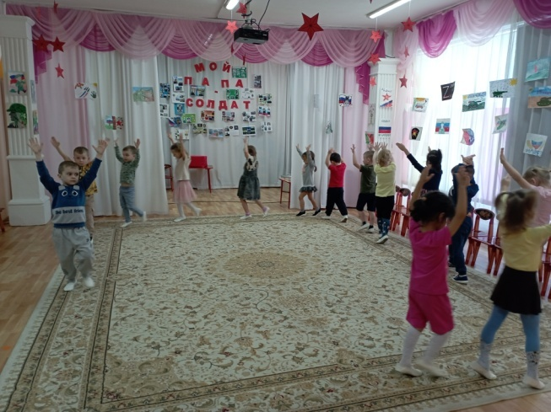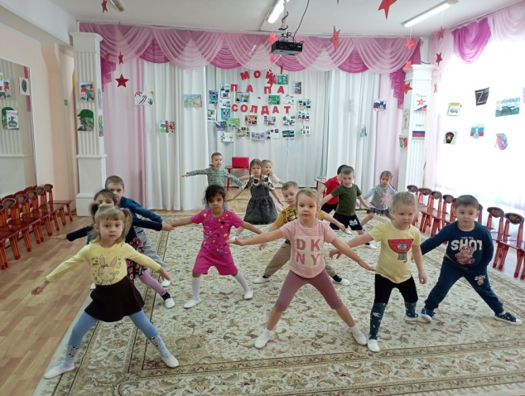

*Материал подготовлен воспитателем Агафоновой О.М. на основе пособия К. С. Бабиной «Организация и методика проведения утренней гимнастики в детском саду».*